Hướng dẫn sử dụng website dự báo sản lượng nước
1. Giới thiệu chung
Website dự báo sản lượng nước được truy cập thông qua các đường dẫn truy cập sau: https://dubao.quawaco.com.vn
2. Mục đích chức năng
- Dự báo sản lượng nước sạch hằng ngày
- Dự báo sản lượng nước thô khách hàng theo đợt
- Dự báo sản lượng điện năng hằng ngày
- Dự báo sản lượng hằng tháng
- Nhập cấu hình chốt số (yêu cầu đăng nhập)
- Nhập cấu hình nước thô (yêu cầu đăng nhập)
3. Hướng dẫn thao tác
3.1 Dự báo sản lượng nước sạch hằng ngày
Cho phép người dùng theo dõi sản lượng nước sạch hằng ngày thực tế và dự báo trong 1 tháng tiếp theo dưới dạng biểu đồ và bảng chi tiết của từng đơn vị. So sánh dữ liệu Sl tiêu thụ thực tế so với SL bình quân
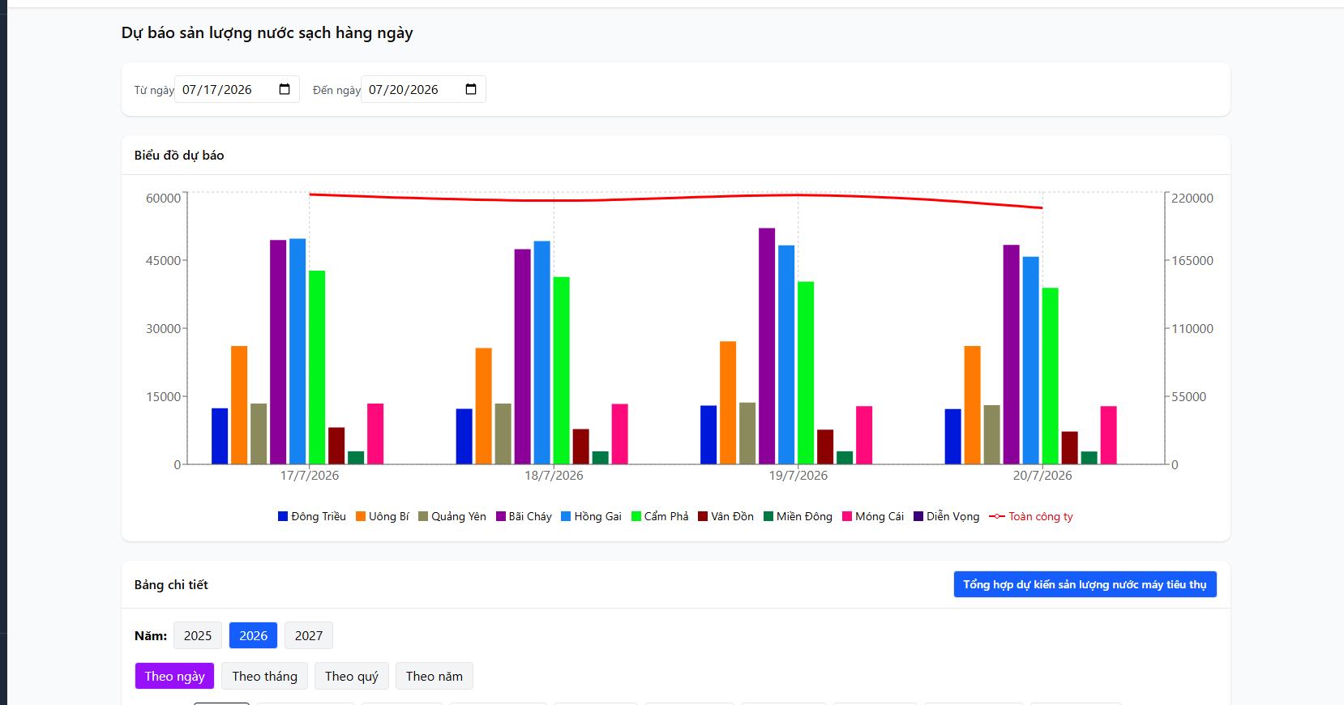
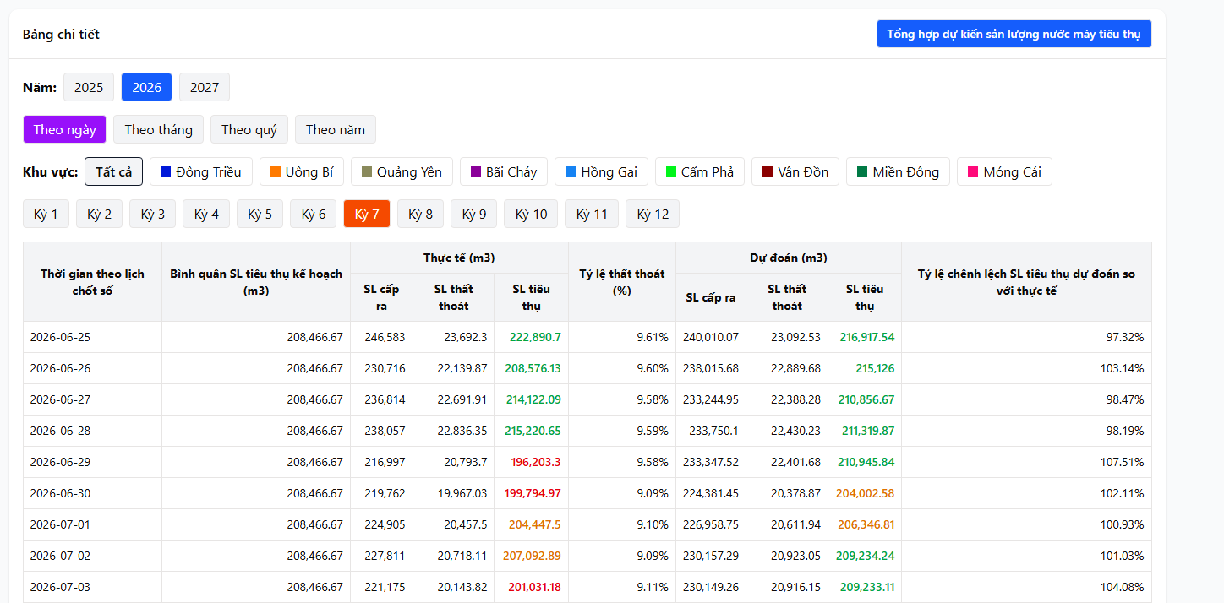
Thống kê “Tổng hợp dự kiến sản lượng nước máy tiêu thụ” theo từng tháng dưới dạng bảng
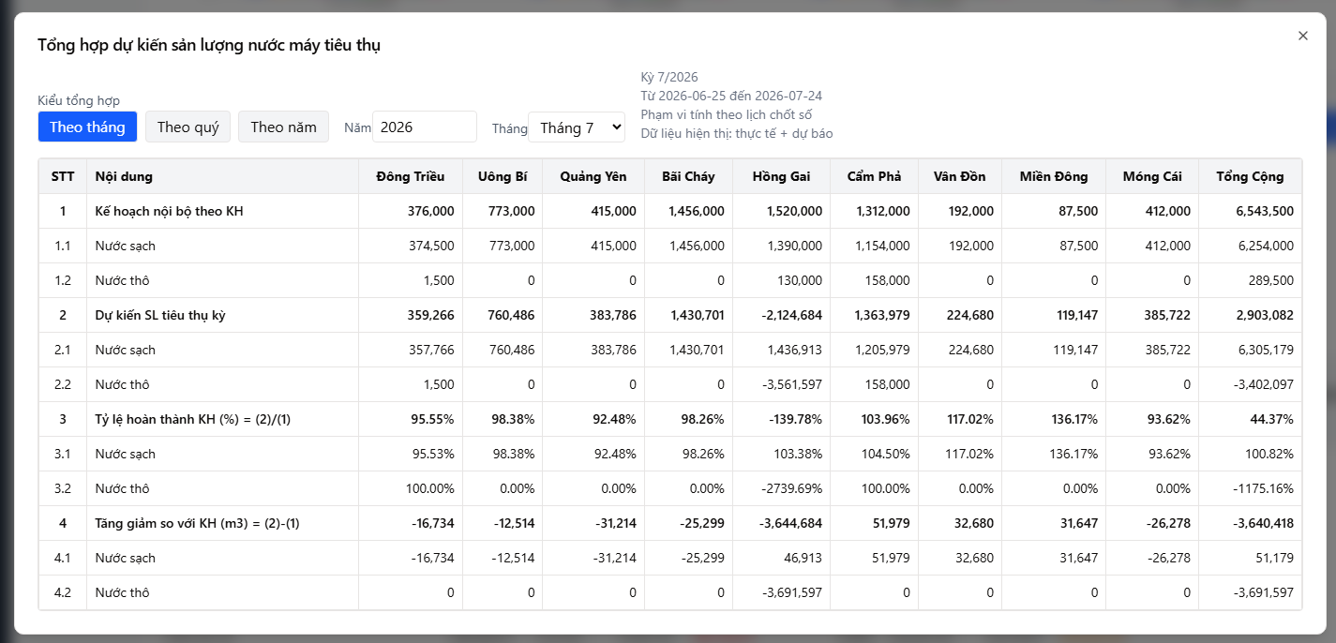
3.2 Dự báo sản lượng nước thô khách hàng theo đợt
Cho phép người dùng giám sát lưu lượng nước thô của 2 khách hàng lớn là Nhiệt điện Thăng Long và Nhiệt điện Quảng Ninh theo lịch chốt số riêng của đối tác. Dự báo lưu lượng nước thô 10 đợt tiếp theo.
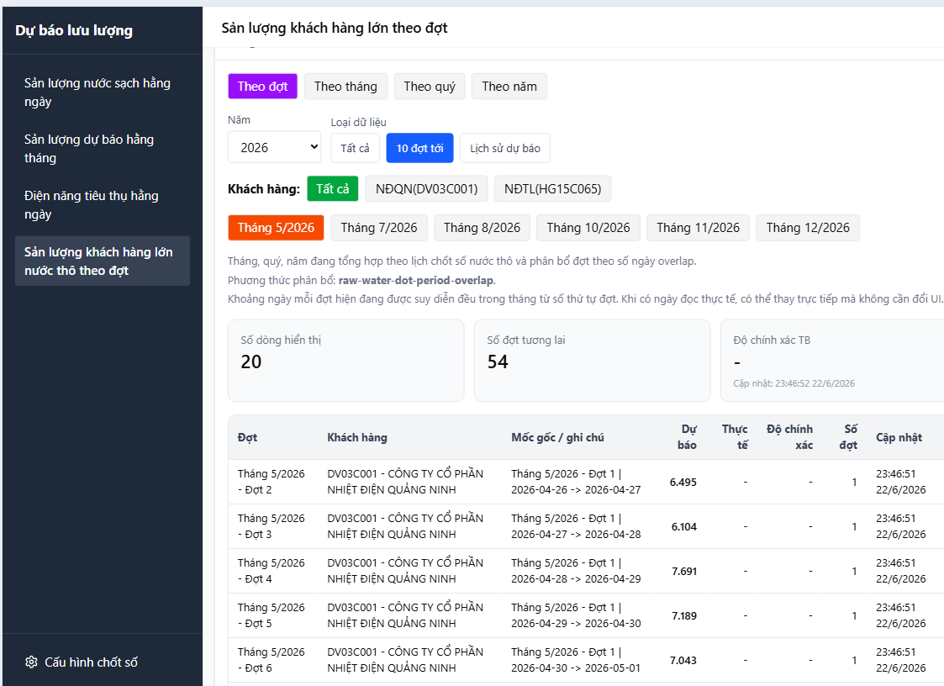
Hỗ trợ bộ lọc tùy chỉnh cho người dùng chuyển đối giữa Theo đợt, Theo tháng, Theo quý, Theo năm.
3.3 Dự báo sản lượng điện năng hằng ngày
Cho phép người dùng theo dõi sản lượng điện năng dự báo và quản lý dữ liệu thật chia theo từng đơn vị và tháng
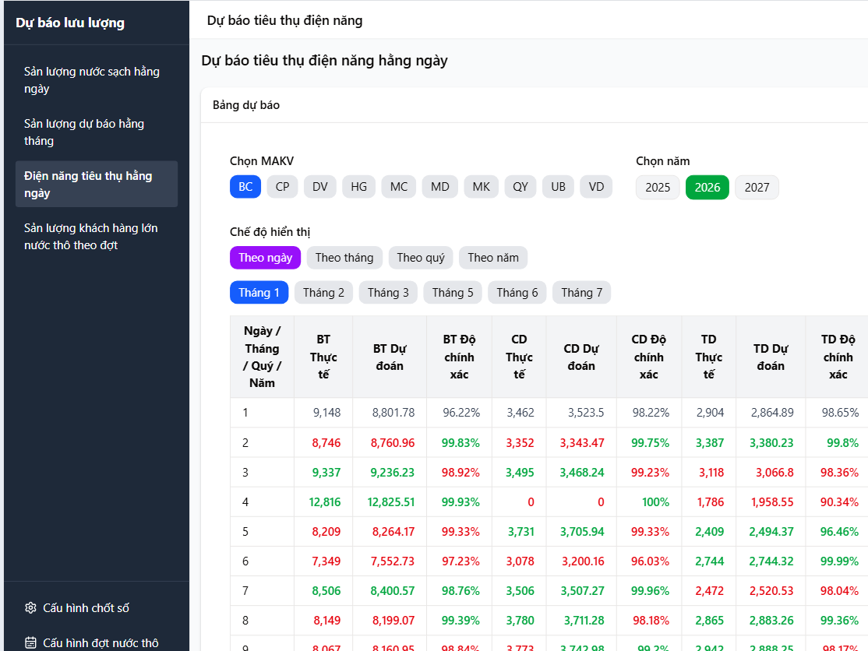
3.4 Dự báo sản lượng hằng tháng
Dự báo sản lượng theo dạng bảng thống kê theo từng đơn vị
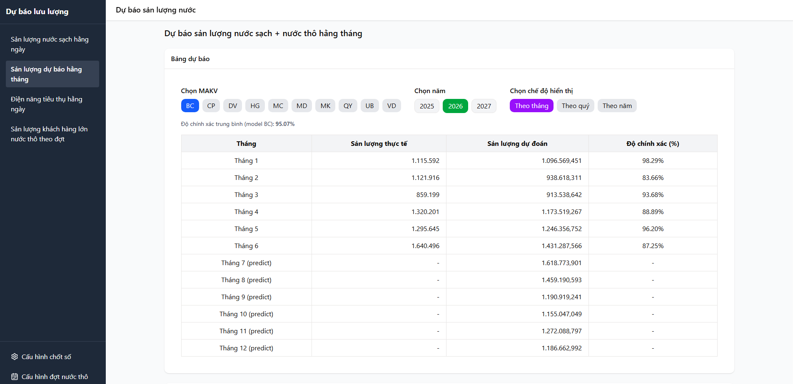
3.5 Nhập cấu hình chốt số (yêu cầu đăng nhập)
Người dùng được cấp tài khoản khi truy cập vào chức năng này, hệ thống yêu cầu đăng nhập


Sau khi đăng nhập thành công cấu hình chốt số cho phép người dùng nhập liệu kỳ chốt số nước sạch hằng tháng
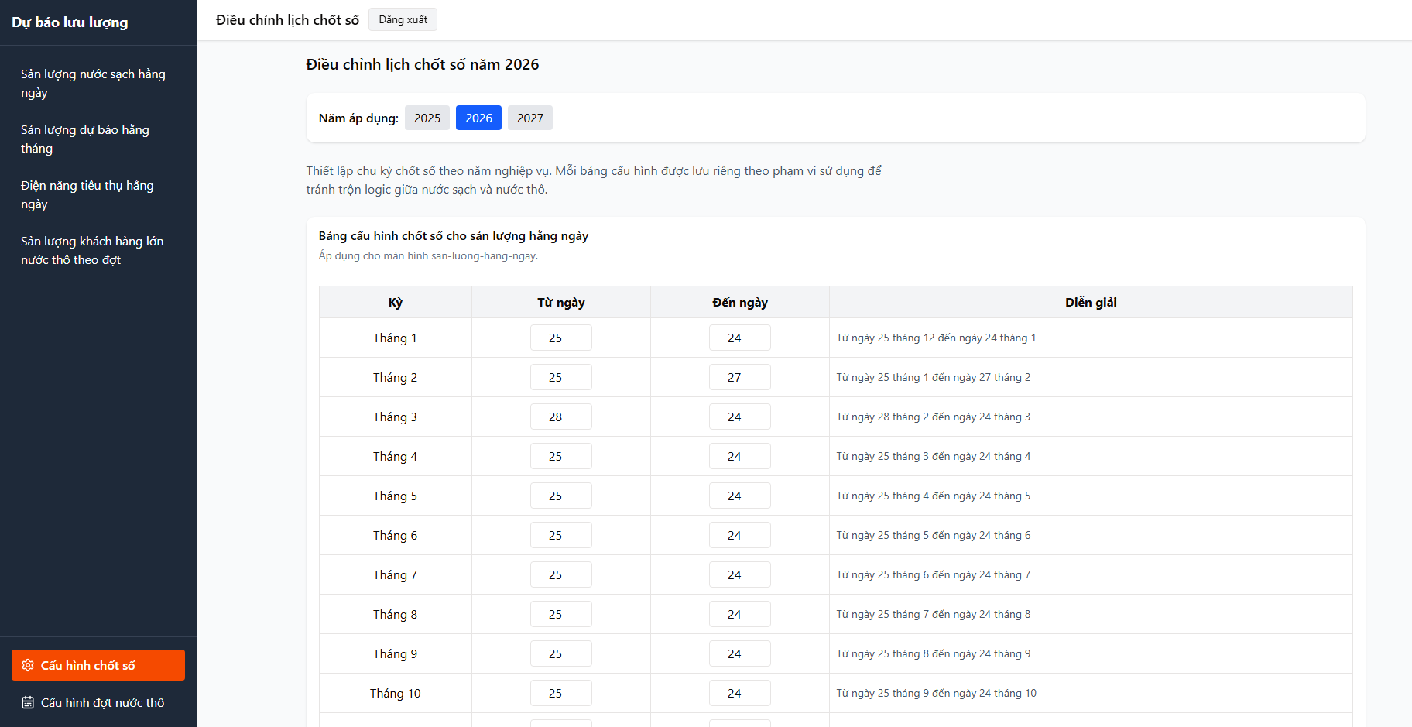

3.6 Nhập cấu hình nước thô (yêu cầu đăng nhập)
Cấu hình nước thô cho phép người dùng điều chỉnh lịch kỳ chốt số và thời gian từng đợt thu thập sản lượng tiêu thụ của các khách hàng lớn.
